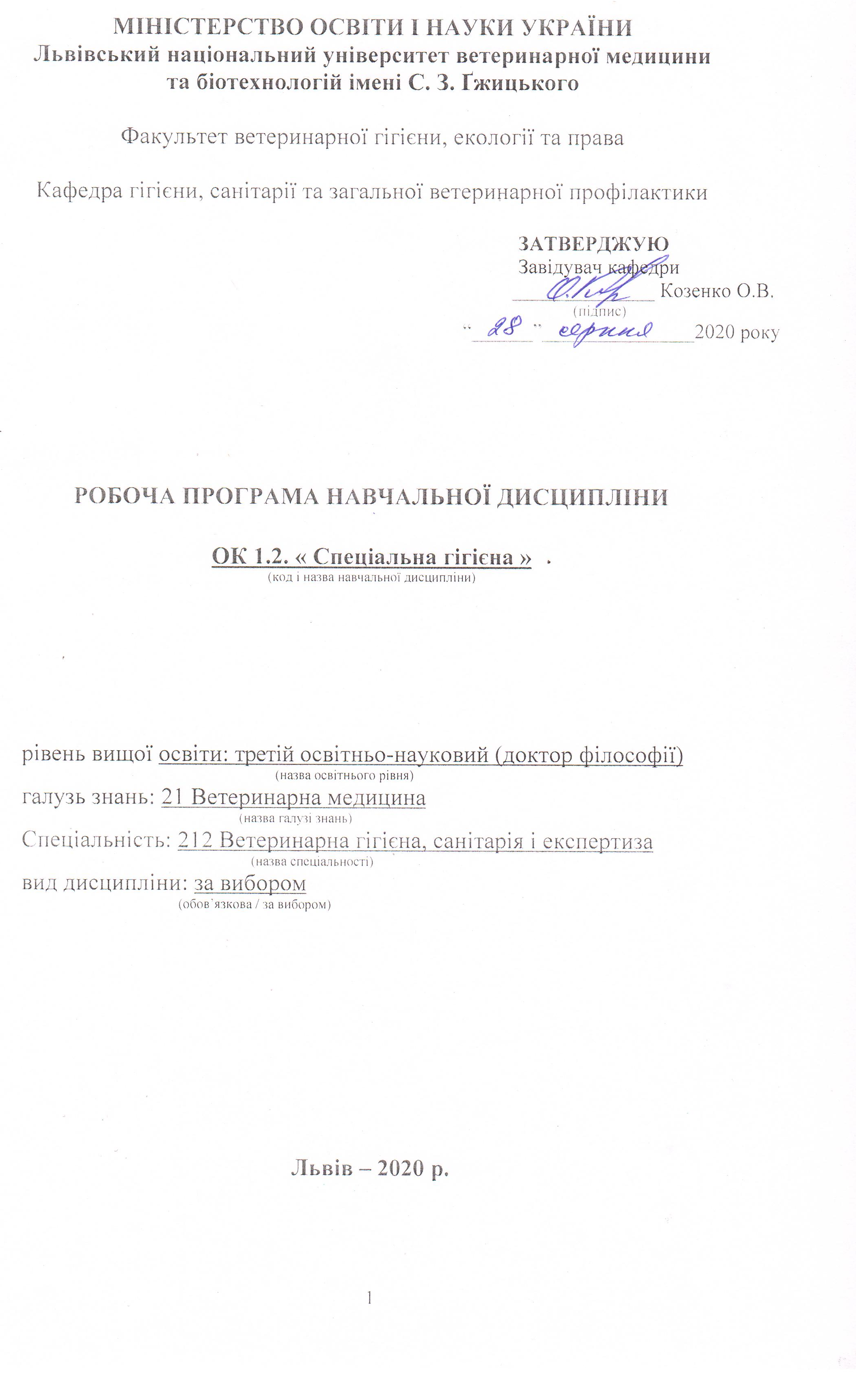
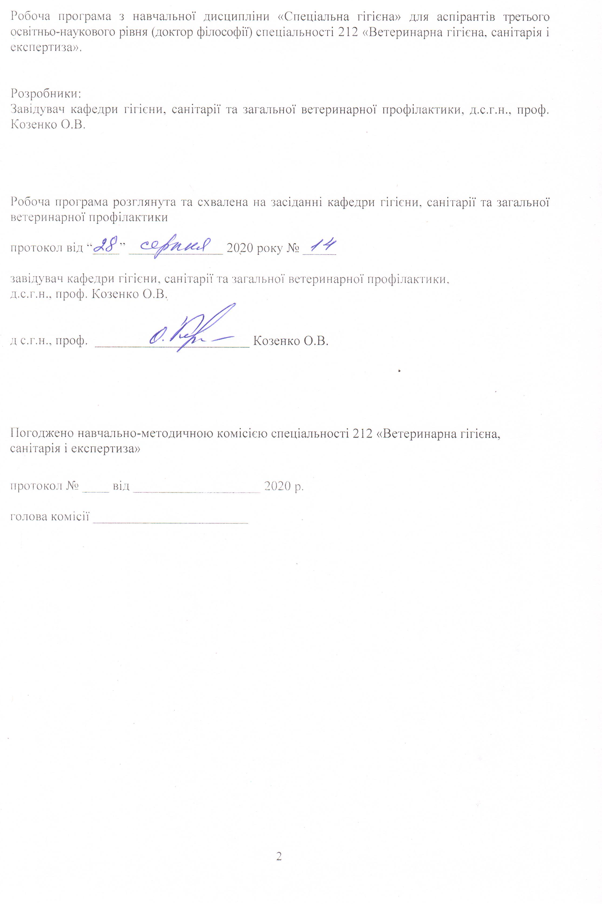

1. Опис навчальної дисципліни
Найменування показників | Всього годин
Найменування показників | Денна форма навчання
Кількість кредитів/годин | 3 / 90
Усього годин аудиторної роботи | 30
в т.ч.:
- лекційні заняття, год. | 14
- практичні заняття, год. | ––
- лабораторні заняття, год | 16
семінарські заняття, год | ––
Усього годин самостійної роботи | 60
Вид контролю | залік

Примітка.
Частка аудиторного навчального часу аспіранта у відсотковому вимірі:
для денної форми навчання – 33 %.

2. Предмет, мета та завдання навчальної дисципліни
2.1. Предмет, мета вивчення навчальної дисципліни. Предметом навчальної дисципліни є загальна профілактика заразних і незаразних хвороб, адаптація та акліматизація тварин, охорона об’єктів ветеринарного нагляду від занесення інфекцій та охорона навколишнього середовища від забруднення технологічними викидами. Метою навчальної дисципліни є вивчення впливу зовнішнього середовища, тобто мікроклімату, грунтів, кормів, води, умов утримання, годівлі, вирощування і експлуатації на організм тварин (птиці), розробка норм технологічного проектування і мікроклімату тваринницьких підприємств.
2.2. Завдання навчальної дисципліни (ЗК, ФК)
Вивчення навчальної дисципліни передбачає формування у аспірантів необхідних компетентностей:
– загальні компетентності:
ЗК 1. Здатність до абстрактного мислення, аналізу і синтезу.
ЗК 2. Здатність до пошуку, оброблення інформації з різних джерел.
ЗК 3. Здатність застосовувати знання у практичних ситуаціях.
ЗК 4. Знання та розуміння предметної області та розуміння професії.
ЗК 7. Навички використання інформаційних і комунікаційних технологій.
ЗК 8. Здатність проведення досліджень на відповідному рівні, приймати обґрунтовані рішення, оцінювати та забезпечувати якість виконуваних робіт.
ЗК 9. Здатність спілкуватися з нефахівцями своєї галузі (з експертами з інших галузей).
ЗК 11. Визначеність і наполегливість щодо поставлених завдань і взятих обов’язків.
ЗК 12. Прагнення до збереження довкілля.
– фахові компетентності:
ФК 1. Здатність виконувати інноваційні дослідження в ветеринарній гігієні, санітарії і експертизі та в досягненнях наукових результатів, які створюють нові знання, із звертанням особливої уваги до актуальних проблем і використанням новітніх наукових методів.
ФК 2. Здатність використовувати наукове обладнання та технології, що відносяться до ветеринарної гігієни, санітарії та експертизи.
ФК 5. Здатність аналізувати дані проведених експериментів із досліджень окремих елементів ветеринарної гігієни, санітарії і експертизи, які можуть бути великого обсягу та вимагати застосування потужних обчислювальних ресурсів..
ФК 6. Здатність проводити відбір, пакування, фіксування і пересилання проб біологічного матеріалу для лабораторних досліджень.
ФК 7. Здатність організовувати, проводити і аналізувати лабораторні та спеціальні діагностичні дослідження.
ФК 8. Здатність інтерпретувати результати експериментів та брати участь у дискусіях із досвідченими фахівцями, науковцями стосовно наукового значення та потенційних наслідків отриманих результатів.

2.3. Програмні результати навчання (Р)
У результаті вивчення навчальної дисципліни аспірант повинен бути здатним продемонструвати такі результати навчання:
- Здобуття знань і розумінь поглибленого рівня у ветеринарній гігієні, санітарії і експертизі та споріднених галузях, включаючи методики проведення експериментів, рівень цих знань повинен бути достатнім для проведення наукових досліджень на рівні останніх світових досягнень і спрямованим на їх розширення та поглиблення.
  - Здатність ясно та ефективно описувати інтенсивні, глибокі і деталізовані результати наукової роботи.
- Здатність робити огляд та пошук інформації в спеціалізованій літературі, використовуючи різноманітні ресурси: журнали, бази даних, он-лайн ресурси.
- Досягнення відповідних знань, розумінь та здатностей використання методів аналізу даних і статистики на найсучаснішому рівні.
- Здатність створювати крупні програмні продукти на різних мовах програмування відповідно до потреб дисертаційного дослідження, а також адаптувати, удосконалювати та вбудовувати програмні продукти, спочатку призначені для іншої мети.
  - Здатність моніторити та управляти детекторами різного типу в сучасних складних лабораторних установках, включаючи спеціалізовану техніку, системи збору даних та інше спеціалізоване обладнання.
3. Структура навчальної дисципліни
3.1. Розподіл навчальних занять за розділами дисципліни
Назви розділів | Кількість годин
Назви розділів | денна форма навчання (ДФН)
Назви розділів | усього | у тому числі
Назви розділів | усього | л | п | Лаб. | Інд. | с.р
1 | 2 | 3 | 4 | 5 | 6 | 7
Розділ 1. Профілактика кормових захворювань.
Санітарні заходи в складі технологій утримання тварин.
Тема 1. Гігієнічні вимоги до утримання великої рогатої худоби. | 12 | 2 | - | 2 | - | 8
Тема 2. Гігієна вирощування телят, ремонтного і відгодівельного молодняку великої рогатої худоби. | 16 | 2 | - | 4 | - | 10
Тема 3. Гігієнічні вимоги до утримання свиней. | 10 | 2 | - | 2 | - | 6
Тема 4. Гігієнічні вимоги до утримання овець і вирощування ягнят. | 10 | 2 | - | 2 | - | 6
Разом за розділом 1 | 48 | 8 | - | 10 | - | 30
Розділ 2. Санітарно-гігієнічні вимоги до тваринницьких ферм.
Гігієна утримання тварин.
Тема 1. Гігієнічні вимоги до утримання коней і вирощування лошат. | 14 | 2 | - | 2 | - | 10
Тема 2. Гігієна утримання сільськогосподарської птиці і вирощування молодняка. | 14 | 2 | - | 2 | - | 10
Тема 3. Гігієна утримання кролів і хутрових звірів. | 14 | 2 | - | 2 | - | 10
Разом за розділом 2 | 42 | 6 | - | 6 | - | 30
Всього годин: | 90 | 14 | - | 16 | - | 60

3.2. Лекційні заняття
№ з/п | Назви тем та короткий зміст за навчальною програмою | К-ть годин
Розділ 1. Профілактика кормових захворювань.
Санітарні заходи в складі технологій утримання тварин.
1. | Тема: „Гігієнічні вимоги до утримання великої рогатої худоби”.  Характеристика і зоогігієнічні вимоги до систем утримання великої рогатої худоби. Номенклатура ферм і приміщень. Типи приміщень, їх планування і способи розміщення тварин. Типи стійл, боксів, прив’язей, годівниць і їх зоогігієнічна оцінка. Гігієна годівлі, догляду та утримання дійних корів. | 2
2. | Тема: „Гігієна вирощування телят, ремонтного і відгодівельного молодняку великої рогатої худоби”.  Гігієна сухостійних корів і нетелів. Гігієна розтелу, вирощування телят, ремонтного і відгодівельного молодняку. | 2
3. | Тема: „Гігієнічні вимоги до утримання свиней”.  Гігієнічна оцінка систем утримання свиней. Гігієна кнурів-плідників, холостих і поросних свиноматок.  Гігієна вирощування поросят, ремонтного і відгодівельного молодняку.  Гігієна підсисних свиноматок, підсисних поросят, ремонтних свинок і відгодівельного молодняку. | 2
4. | Тема: „Гігієнічні вимоги до утримання овець і вирощування ягнят”.  Гігієнічна оцінка систем утримання овець. Гігієна баранів-плідників, вівцематок; доїння, стрижка і відгодівля овець, та вирощування ягнят. | 2
Всього годин за Розділом 1 |  | 8
Розділ 2. Санітарно-гігієнічні вимоги до тваринницьких ферм. Гігієна утримання тварин
1. | Тема: „Гігієнічні вимоги до утримання коней і вирощування лошат”.  Оцінка системи утримання коней. Номенклатура ферм і приміщень. Гігієна жеребців-плідників, жереб них і підсисних кобил та вирощування лошат. Гігієна робочих коней. | 2
2. | Тема: „ Гігієна утримання сільськогосподарськоі птиці і вирощування молодняка.  Вимоги і оцінка систем утримання птиці.Гігієна утримання курок-несучок, інкубаціі яєць,вирощування племінних і м ясних курчат. | 2
3. | Тема: „Гігієна утримання кролів і хутрових звірів”.  Вимоги і оцінка систем утримання кролів і хутрових звірів. Гігієна вирощування кроленят і щенят. | 2
Всього годин за Розділом 2 |  | 6
Всього годин на лекційні заняття |  | 14

3.3. Лабораторні заняття

№ з/п | Назви тем та короткий зміст за навчальною програмою | К-ть годин
Розділ 1. Профілактика кормових захворювань.
Санітарні заходи в складі технологій утримання тварин.
1. | Тема: "Санітарно-гігієнічна оцінка концентрованих кормів”.  Відбір проб для аналізу. Визначення санітарного стану за даними органолептичного і лабораторного дослідження. Правила зберігання. | 4
2. | Тема: „Розрахунок вентиляції тваринницьких приміщень”.  Санітарне значення. Визначення годинного об’єму вентиляції, кратності повітрообміну приміщення, сумарної площі перетину витяжних і припливних каналів. | 2
3. | Тема: „Розрахунок теплового балансу тваринницького приміщення”.  Характеристика складових теплового балансу приміщення. Принцип визначення температури нульового балансу приміщення і додаткового штучного обігріву приміщень. | 4
4. | Тема: “Комплексна санітарно-гігієнічна оцінка розрахунку вентиляції та теплового балансу організму” | 4
Всього годин за розділом: |  | 10
Розділ 2. Санітарно-гігієнічні вимоги до тваринницьких ферм. Гігієна утримання тварин
1. | Тема: „Гігієнічний контроль мікробного і гельмінтозного забруднення питної води”.  Санітарне значення. Показники бактеріального забруднення води. санітарні нормативи. визначення мікробного числа, колі-титру, колі-індексу води. Дослідження води на наявність яєць гельмінтів. | 4
2. | Тема: „Знезараження питної води (хлорування) ”  Санітарне значення. Принцип, правила і порядок визначення активного хлору в хлорному вапні, хлор потреби води, залишкового хлору в хлорованій воді. Дехлорування води. Нормативи. | 2
Всього годин за розділом 2 |  | 6
Всього годин на лабораторні заняття: |  | 16

3.4. Самостійна робота
№ з/п | Назви тем та короткий зміст за навчальною програмою | К-ть годин
Розділ 1: Профілактика кормових захворювань.
Санітарні заходи в складі технологій утримання тварин.
1. | Тема: Гігієна догляду, годівлі та утримання племінних тварин. | 10
2. | Тема: Принцип «все порожньо – все зайнято» як технологічний прийом профілактики хвороб і забезпечення високої продуктивності свиней (або птиці). | 20
Всього годин за розділом |  | 30
Розділ 2: Санітарно-гігієнічні вимоги до тваринницьких ферм.
Гігієна утримання тварин.
3. | Тема: „Ветеринарно-санітарні заходи на фермі”. | 10
4. | Тема: „Гігієнічні вимоги до видалення гною та організації гнойового господарства тваринницьких підприємств” | 10
5. | Тема: Схема гігієнічного і ветеринарно-санітарного обстеження умов утримання тварин і догляду за ними. | 10
Всього годин за розділом |  | 30
Всього |  | 60

4. Індивідуальні завдання
Індивідуальне завдання виконується за бажанням аспіранта з метою покращення балу поточного контролю на основі опрацювання реферату.
Тематика індивідуальних завдань:
- Теплообмін між організмом і довкіллям. Формування температури комфорту у тваринницькому приміщенні.
- Гігієнічне значення догляду за шкірою та кінцівками тварин.
- Гігієнічне значення літньо-пасовищного утримання тварин.
- Гігієнічне транспортування тварин. Вимоги ЄС.
- Гігієнічні вимоги до первинної переробки та якості молока.

5. Методи навчання
Під час вивчення предмету використовуються методи: проблемно-програмованого навчання, пошукові дослідницькі, спонукальні.
Лекції проводяться у формі бесіди, дискусії, з використанням мультимедійних презентацій, схем, діаграм та різного роздаткового матеріалу.
Лабораторні заняття проводяться у формі виконання лабораторних завдань, пошукових робіт, розв’язування задач.
Самостійна робота (підготовка презентацій, рефератів, самостійно опрацювання додаткових питань за наведеним переліком літератури).

6. Методи контролю
Форми проведення поточної перевірки протягом семестру:
- усна співбесіда;
- письмове фронтальне опитування;
- письмова перевірка з урахуванням специфіки предмету;
- експрес-контроль;
- колоквіуми;
- консультації з метою контролю;
- домашнє завдання групового чи індивідуального характеру;
- перевірка виконання самостійної роботи.
Екзамен проводяться в письмово-усній формі. Для цього розроблено пакети контрольних завдань (паперова та електронна версії).
Підсумковий семестровий контроль визначається за сумою фактично набраних рейтингових балів з поточного контролю та екзамену.

7. Критерії оцінювання результатів навчання аспірантів
Контроль результатів навчання аспірантів є необхідним елементом освітнього процесу. Контроль забезпечує об’єктивну оцінку якості освітньої діяльності. Суть контролю полягає у виявленні та вимірюванні компетентностей аспірантів, у взаємопов’язаній діяльності викладача і аспіранта.
Оцінювання результатів навчання здійснюється шляхом проведення поточного та підсумкового контролю (екзаменаційного) і оцінюється в балах, максимальна кількість яких за підсумковий контроль становить 100. Кожній сумі балів відповідає оцінка за національною шкалою та шкалою ЄКТС (табл. 1).
Таблиця 1 – Шкала оцінювання успішності аспірантів
За 100–бальною шкалою | За національною шкалою |  | За шкалою ЕCTS
За 100–бальною шкалою | Екзамен, диференційований залік | Залік | За шкалою ЕCTS
90-100 | Відмінно | Зараховано | А
82-89 | Добре | Зараховано | В
74-81 | Добре | Зараховано | С
64-73 | Задовільно | Зараховано | D
60-63 | Задовільно | Зараховано | Е
35-59 | Незадовільно (не зараховано) з можливістю повторного складання |  | FX
0-34 | Незадовільно (не зараховано) з обов’язковим повторним вивченням дисципліни |  | F

Критерії поточної оцінки знань аспірантів
Усний виступ та виконання письмового завдання, тестування:
Оцінка «відмінно» (5) – в повному обсязі володіє навчальним матеріалом, вільно самостійно та аргументовано його викладає під час усних виступів та письмових відповідей, глибоко та всебічно розкриває зміст теоретичних питань та практичних завдань, використовуючи при цьому обов’язкову та додаткову літературу. Правильно вирішив усі тестові завдання.
Оцінка «добре» (4) – достатньо повно володіє навчальним матеріалом, обґрунтовано його викладає під час усних виступів та письмових відповідей, в основному розкриває зміст теоретичних питань та практичних завдань, використовуючи при цьому обов’язкову літературу. Але при викладанні деяких питань не вистачає достатньої глибини та аргументації, допускаються при цьому окремі несуттєві неточності та незначні помилки. Правильно вирішив більшість тестових завдань.
Оцінка «задовільно» (3) – в цілому володіє навчальним матеріалом викладає його основний зміст під час усних виступів та письмових відповідей, але без глибокого всебічного аналізу, обґрунтування та аргументації, без використання необхідної літератури допускаючи при цьому окремі суттєві неточності та помилки. Правильно вирішив половину тестових завдань.
Оцінка «незадовільно» (2) – не в повному обсязі володіє навчальним матеріалом. Фрагментарно, поверхово (без аргументації та обґрунтування) викладає його під час усних виступів та письмових відповідей, недостатньо розкриває зміст теоретичних питань та практичних завдань, допускаючи при цьому суттєві неточності, правильно вирішив меншість тестових завдань.
В кінці семестру обчислюється середнє арифметичне значення (САЗ) усіх отриманих аспірантом оцінок з наступним переведенням його у бали за формулою:
$$\text{ПК}=\frac{\text{50}⋅\text{САЗ}}{5}=\text{10}⋅\text{САЗ};$$
Бал з поточного контролю може бути змінений за рахунок заохочувальних балів:
- аспірантам, які не мають пропусків занять протягом семестру (додається 2 бали);
- за участь в університетських аспірантських олімпіадах, наукових конференціях (додається 2 бали), на міжвузівському- рівні (додається 5 балів);
- за інші види навчально-дослідної роботи бали додаються за рішенням кафедри.

Критерії оцінки знань з дисципліни на екзамені
Виконання завдання потребує повної аналітичної і змістовної відповіді (оцінюється від 0 до 50 балів) .
45-50 балів отримують аспіранти, які повно та ґрунтовно розкрили теоретичне питання, використавши при цьому не лише обов’язкову, а й додаткову літературу.
41-44 отримують аспіранти, які в цілому розкрили теоретичне питання, однак не повно і допустивши деякі неточності. При цьому не використав на достатньому рівні обов’язкову літературу.
37-40 балів отримують аспіранти, які правильно визначили сутність питання, але розкрили його не повністю, допустивши деякі незначні помилки.
34-36 балів отримують аспіранти, які правильно визначили сутність питання, розкривши його лише частково і допустивши при цьому окремі помилки, котрі не впливають на загальне розуміння питання.
30-33 балів отримують аспіранти, які правильно визначили сутність питання, недостатньо або поверхово розкривши більшість його окремих положень і допустивши при цьому окремі помилки, які частково вплинули на загальне розуміння проблеми.. 0-29 балів отримують аспіранти, які частково та поверхово розкрили лише окремі положення питання і допустили при цьому певні суттєві помилки, котрі значно вплинули на загальне розуміння питання.

8. Навчально-методичне забезпечення
Базова
- Ануш З. Гигиена воды в животноводстве. – М.: Колос, 1979. – 157 с.
- Арнаутов В.І. Об’ємно-планувальні рішення свинарників. – К.: Будівельник, 1978 – 52 с.
- Баланин В.Й. Зоогигиенический контроль микроклимата в животноводческих и птицеводческих помещениях. – Л.: Агропромиздат, 1988. – 144 с.
- Борщ М.С., Мазуренко В.П., Красін В.В. Довідник з зоогігієни сільськогосподарських тварин. – К.: Урожай, 1991. – 232 с.
- Брандт Г. Проектирование животноводческих комплексов – М.: Стройиздат, 1985.
- Василенко Д.Я., Меленчук Е.й. Свиноводство и технология производства свинины. – К.: Вища школа, 1988. – 271 с.
- Галкин А.Ф. Основы проектирования животноводческих ферм. – М.: Колос, 1975 – 368 с.
- Гигиена сельскохозяйственных животных / М.В.Демчук, А.Ф.Кузнецов, А.И.Карелин и др.; Под ред. А.Ф.Кузнецова, М.В.Демчука. – М.: Агропромиздат, 1992. – 299 с.
- Горбань М.І. Дезинфекція, дезинсекція і дератизація. – К.: Урожай, 1976. – 152 с.
- Гігієна тварин / М.В.Демчук, М.В.Чорний, М.П.Високос, Я.С.Павлюк; За ред. М.В.Демчука. – К.: Урожай, 1996. – 384 с.
- Гігієна тварин: Практикум / М.В.Демчук, Й.В.Андрусишин, Є.С.Гаврилець та ін. За ред. М.В.Демчука. – К.: Сільгоспосвіта, 1994. – 328 с.
- Даценко І.І. Гігієна та екологія людини. – Львів: Афіша, 2000. – 248 с.
- Дзюбенко П.К. Вентиляція і мікроклімат птахівничих приміщень. – К.: Урожай, 1972. – 124 с.
- Довідник основних зоогігієнічних і ветеринарно-санітарних нормативів будівництва та експлуатації тваринницьких приміщень / І.Ф. Храбустовський, І.О. Голубєв, Марков та ін. – К.: Урожай, 1974. – 280 с.
- Кузнецов А.Ф. Гигиена кормления сельскохозяйственных животных. – Л.: Агропромиздат, 1989 – 160 с.
- Мельников С.В. Технологическое оборудование животноводческих ферм и комплексов. – Л.: Агропромиздат, 1985. – 640 с.
- Плященко С.И., Хохлова Й.Й. Микроклимат и продуктивность животных. – Л.: Колос, 1976. – 208 с.
- Практикум для лабораторно-практичних занять з гігієни тварин./ Високос М.П., Чорний М.В., Захаренко М.О. – Харків: Еспада, 2003.-С.125-171.
- Птахівницькі підприємства. Відомчі норми технологічного проектування. ВНТП-СРіП-46-4. 94. Мінсільгосппрод України. – Київ, 1994. – 67 с.
- Соколов Р.А. Ветеринарная гигиена. – Минск: Дизайн, 1998. – 160 с.
- Справочник по контролю кормления и содержания животных / В.А.Аликаев, Е.А.Петухова, Л.Д.Халенева и др. – М.: Колос, 1982. – 320 с.
- Свинарські підприємства. Відомчі норми технологічного проектування. ВНТП-СГіП-46-2. 95. Мінсільгосппрод України – Київ, 1995. – 44 с.
- Скотарські підприємства. Відомчі норми технологічного проектування. ВНТП-СГіП-46-1. 94. Мінсільгосппрод України – Київ, 1994. – 60 с.
- Уразаев Н.А., Вакумен А.А., Никитин А.В., Уразаев А.Н., Чухлебова Н.С. Сельскохозяйственная экология. – М.: Колос, 2000. – 304 с.

Допоміжна

- Вилькович В. А. Руководство к практическим занятиям по дезинфекционному делу. - М.: Медицина, 1993. - 144 с.
- Горбань М.І. Дезинфекція, дезинсекція і дератизація. – К.: Урожай, 1976. –152 с.
- Довідник основних зоогігієнічних і ветеринарно-санітарних нормативів будівництва та експлуатації тваринницьких приміщень / І.Ф.Храбустовський, І.О.Голубєв, Марков та ін. – К.: Урожай, 1974. – 280 с.
- ДСП 201-97 Державні санітарні правила охорони атмосферного повітря населених місць (від забруднення хімічними та біологічними речовинами).
- СанПиН 4630-88 Санитарные правила и нормы по охране поверхностных вод от загрязнения.
- СанПиН 42-128-4690-88 Санитарные правила содержания территорий населенных мест.

Інформаційні ресурси

  - http://zakon3.rada.gov.ua/laws/show/2498-12 - Закон України "Про ветеринарну медицину".

http://minagro.gov.ua/ - офіційний сайт Міністерства аграрної політики та продовольства України.
  - http://www.zoology.dp.ua/wp-content/downloads/pahomov/PA_10_04.pdf - Етологія (основи поведінки тварин.

http://lib.mdpu.org.ua/2011/03/02/korzh_etologja_tvarin.html - Етологія тварин.

http://www.wspa.org.uk/ - Всесвітнє товариство захисту тварин (ВОЗТ) World Society for the Protection of Animals (WSPA).

http://elibrary.nubip.edu.ua - Вплив різних технологічних факторів на продуктивність промислового стада кросу ,,Хайсекс коричневий” в умовах ВАТ ,,Малинове”.

http://eko-front.blogspot.com/2012/12/blog-post.html - Використання тварин у "наукових" цілях - запитання та відповіді.

9. Погодження міждисциплінарних інтеграцій навчальної дисципліни
№ з/п | Навчальні дисципліни, що забезпечують дану | Кафедра | Прізвище та ініціали відповідального викладача | Підпис викладача

№ з/п | Навчальні дисципліни, забезпечувані даною | Кафедра | Прізвище та ініціали відповідального викладача | Підпис викладача

10. Зміни та доповнення до робочої програми навчальної дисципліни

№  з/п | Зміст внесених змін (доповнень) | Дата і № протоколу  засідання кафедри | Підпис зав. кафедри

